Oficio N°20.028

rrp/cga

S.106a /372a

VALPARAÍSO, 19 de noviembre de 2024

La Cámara de Diputados, en sesión de esta fecha, aprobó en general el proyecto de ley que modifica el Código Penal para tipificar como delito la zoofilia, correspondiente a los boletines N°s 12.822-07; 14.621-07; 15.733-07 y, 16.733-07, refundidos.

Por haber sido objeto de indicaciones, que se adjuntan, me permito remitir la totalidad de los antecedentes para que la comisión que US. preside emita el segundo informe, de conformidad con lo dispuesto en el inciso cuarto del artículo 130 del reglamento de la Corporación.

Hago presente que la Sala aprobó en general esta iniciativa por 131 votos a favor, de un total de 154 diputados en ejercicio.

Lo que tengo a honra comunicar por orden de la señorita Presidenta de la Cámara de Diputados.

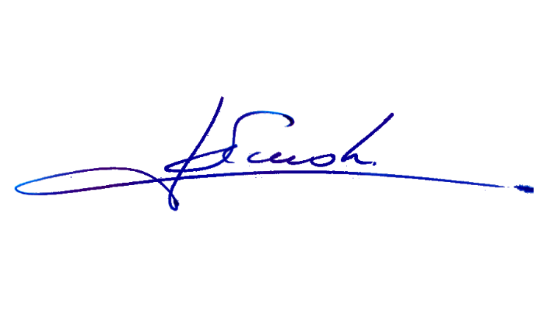

RAFAEL RUZ PARRA

Abogado Oficial Mayor (S) de Secretaría

**AL PRESIDENTE DE LA COMISIÓN DE CONSTITUCIÓN, LEGISLACIÓN, JUSTICIA Y REGLAMENTO**

**INDICACIONES AL PROYECTO DE LEY QUE MODIFICA EL CÓDIGO PENAL PARA TIPIFICAR COMO DELITO LA ZOOFILIA**

**Boletines N°s 12.822-07; 14.621-07; 15.733-07 y, 16.733-07.**

**AL ARTÍCULO ÚNICO**

**1. Del diputado Andrés Longton Herrera:**

* Para sustituirlo por el siguiente:

“Artículo único.- Agrégase, en el Código Penal el siguiente artículo 291 quáter, nuevo:

“Artículo 291 quáter.- Cuando las conductas señaladas en el artículo 291 bis se cometieran mediante actos de bestialidad, la pena asignada a las mismas se aumentará en un grado.

Se entenderá para estos efectos por actos de bestialidad la realización de cualquier acto de connotación sexual que afecte los genitales, ano o cavidad bucal del animal, que no sea realizado con fines legítimos tales como, entre otros, veterinarios, científicos o reproductivos.”.”.

* Para reemplazarlo por el siguiente:

“Artículo único.- Agrégase en el párrafo IX del Título Sexto del Libro Segundo del Código Penal el siguiente artículo 291 quáter nuevo:

“Artículo 291 quáter.- Cuando las conductas señaladas en el artículo 291 bis se cometieran mediante actos de bestialidad, la pena asignada a las mismas se aumentará en un grado o se aplicará en su grado máximo si constare de dos grados.

Se entenderá para estos efectos por actos de bestialidad la realización de cualquier acto de connotación sexual que afecte los genitales, ano o cavidad bucal del animal, que no sea realizado con fines legítimos tales como, entre otros, veterinarios, científicos o reproductivos.”.”.

**2. Del diputado Sebastián Videla Castillo:**

- Para sustituirlo por el siguiente:

“Los actos de bestialidad, sadismo o zoofilia en contra de un animal serán sancionados con la pena de presidio menor en su grado medio a máximo y la inhabilidad absoluta perpetua para la tenencia de animales.

Para los efectos del inciso anterior, se entenderá por actos de bestialidad, sadismo o zoofilia la realización de cualquier acto de connotación sexual que afecte los genitales,

ano o cavidad bucal del animal, y que no sea realizado con fines legítimos, tales como veterinarios, científicos o reproductivo.”.

*****